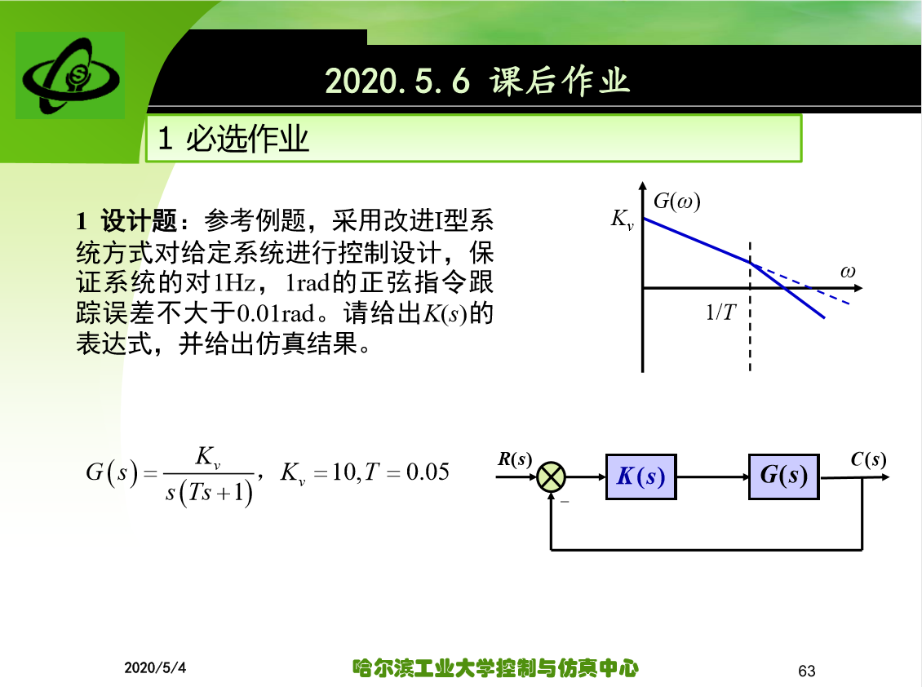

解：

Step1:

输入信号：

指令信号：，，

扰动信号：无

复现精度：

Step2:

转折点和低频增益的确定：

转折点频率公式：





（最后的等号仅对正弦输入信号成立）



由式1和式2可得：





初步取



计算可得

已知超前环节的表达式为：



修改



据此可得开环传递函数的表达式：



仿真验证：

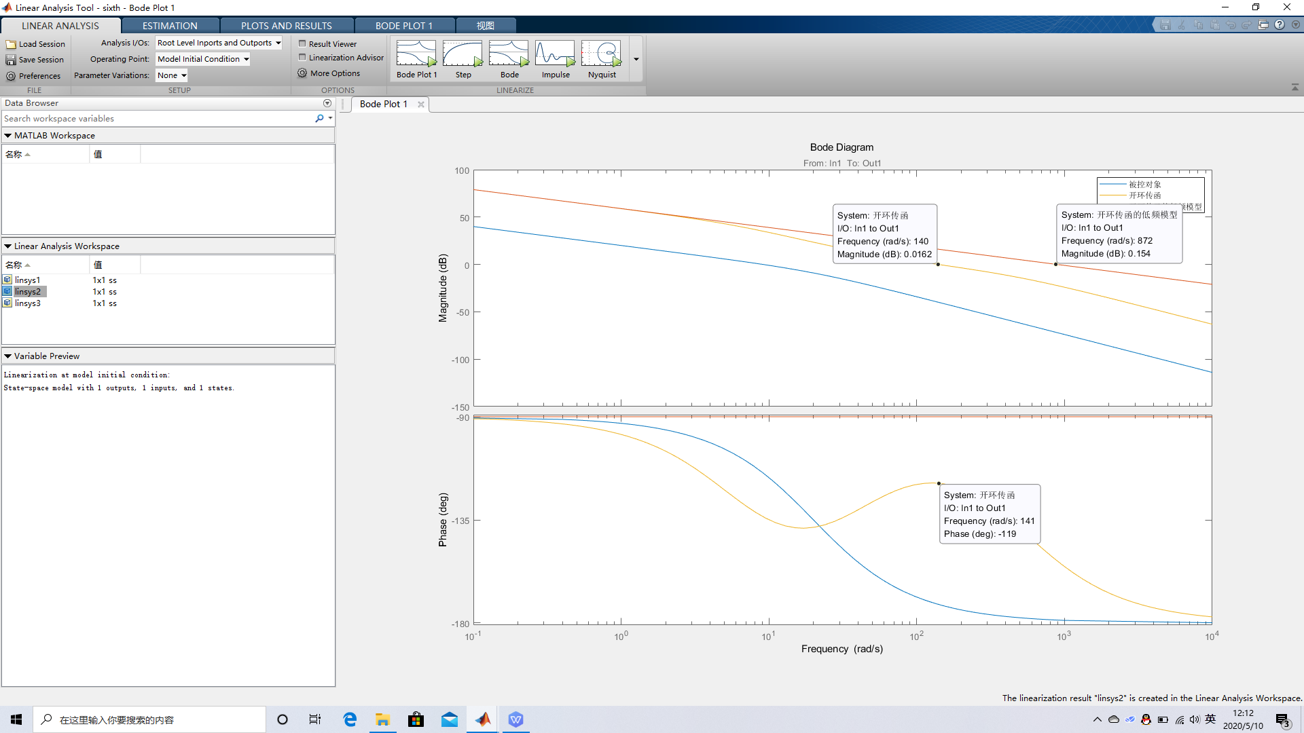

由图可知，理论与实际非常接近，验证成功。

用串联环节的思想可得控制器的传递函数

